Instituto Politécnico do Cávado e do Ave

Curso Técnico Superior Profissional -

Desenvolvimento Web e Multimédia

Redes de Computadores

Prof. José Arnaud

Autores

Gabriel Ferreira - 28581

Jader Belchior - 27473

Telmo Regalado - 30539

Sumário

Introdução 3

Ferramentas 3

Classificação de equipamentos 3

Equipamentos ativos de rede 3

Equipamentos passivos de rede 3

Plano de negócios do cliente 4

Proposta de rede 5

Dispositivos que compõe a rede 5

Router 5

Switches 5

Servidores 5

Cablagem 6

Access Point 6

Definições da rede 7

Endereçamento da Rede 7

VLANs 7

Dispositivos reserva 7

Conclusão do planeamento 7

Plano orçamental da infraestrutura de rede 8

Equipamentos sugeridos 8

Router 8

Servidor 9

Switches 10

Access Points 11

Cablagem 12

Computadores, impressoras 13

Tabela orçamental 13

Bibliografia 14

Anexo I – Configuração de VLANs 15

Anexo II – Controle de endereços 16

Anexo III – Estrutura lógica da rede 17

Anexo IV – Planta da empresa 18

Índice de figuras

Figura 1 - Router EdgeRouter X SFP 8

Figura 2 - EdgeRouter X 9

Figura 3 - Dell PowerEdge T440 9

Figura 4 - HP Prodesk 600 G5 10

Figura 5 - Switch Ubiquiti USW-24-POE 10

Figura 6 - Switch Tp-Link TL-SG1024D 11

Figura 7 - Access Point Ubiquiti UniFi UAP-AC-PRO 11

Figura 8 - TP-Link EAP225 12

Figura 9 - Cabo de Rede S/FTP CAT 6 12

# Introdução

Este relatório visa documentar todo o processo de implementação e gestão dos serviços de rede de uma livraria com *workspaces* disponíveis para aluguer. No decorer do presente documento será apresentado as solicitações do cliente, os requisitos solicitados, os materiais de trabalho, as justificativas da planificação proposta e previsões orçamentárias.

Vale ressaltar a importância dos serviços de rede, que se mostra essencial para garantir a eficiência na comunicação dos dispositivos da empresa e separação das redes conforme necessidade dos usuários.

## Ferramentas

A rede foi configurada de forma lógica utilizando o software Cisco Packet Tracer, abrangendo a implementação de servidores, *routers*, *switches*, *access* *points*, dispositivos e seus acessos, políticas de segurança, gestão de utilizadores e permissões, e monitorização contínua da rede de forma a garantir a uma infraestrutura sólida, com o intuito de mitigar erros e promover a comunicação e partilha de recursos entre dispositivos conectados à rede.

A planta do espaço nos foi providenciada pelos clientes, bem como a configuração dos computadores que serão utilizados

## Classificação de equipamentos

### Equipamentos ativos de rede

São importantes na construção da infraestrutura de rede, permitindo que todos os dados sejam encaminhados de forma eficiente e segura entre os dispositivos conectados, garantindo assim uma comunicação fluída dentro do ambiente da infraestrutura.

Exemplos: *switches, routers, access points.*

### Equipamentos passivos de rede

São componentes essenciais na construção da infraestrutura de rede, onde desempenham o papel na conectividade e na transmissão de dados entre os dispositivos. Estes equipamentos não amplificam os sinais de rede, mas são responsáveis por manter a integridade física da rede.

Exemplos: *cabos.*

## Plano de negócios do cliente

O cliente se trata de uma livraria que, para além de oferecer uma vasta coleção de livros, expande os seus serviços como a criação de espaços para trabalho ou estudos. Estes espaços podem ser alugados pelos clientes, oferecendo uma experiência personalizada e confortável.

Para implementar este novo serviço, foi necessário garantir que a rede da livraria fosse capaz de suportar as novas exigências, tanto em termos de conectividade como de segurança.

Os clientes podem escolher entre espaços partilhados e/ou privados. Os espaços partilhados oferecem um ambiente de trabalho mais livre, enquanto os espaços privados proporcionam uma experiência de leitura ou trabalho mais isolada. Estes espaços estão equipados com tecnologia própria para o ambiente inerente.

# Proposta de rede

A proposta de rede foi elaborada com configuração de *router* para acesso à rede externa (internet), de servidores para atender à necessidade do cliente, de *switches* para criação de *Virtual Local Area Networks*, doravante denominadas VLANs, e de access points para conectividade wireless caso utilizadores dos espaços tragam seus próprios dispositivos.

## Dispositivos que compõe a rede

### Router

O router é um equipamento ativo de rede que também fornece Wi-Fi e envia informação da Internet para os seus dispositivos. Estes dispositivos ligados à Internet constituem a sua rede local (LAN). Neste caso, os routers conectam todos os dispositivos dos clientes da livraria às redes locais e à Internet. Sem isto, não há acesso à Internet, impedindo a comunicação e partilha de dados entre dispositivos. Ou seja, permite a comunicação entre redes distintas.

Implementa-se um router central, no qual faz a gestão do tráfego de dados entre diferentes dispositivos, assegurando a ligação com a internet. Configurou-se a porta interna do router com o IP 192.168.1.10, conforme gateway padrão do servidor, a porta de saída foi configurada com o IP 192.168.0.1.

O router central é apoiado por switches, que permitem a conexão de múltiplos dispositivos na rede local (LAN), de forma a maximizar a eficiência da mesma.

### Switches

Os switches são responsáveis pela comunicação interna de forma eficiente e reduzindo os domínios de colisão da rede, permitem a cofiguração de VLANs permite a segmentação da rede, melhorando a segurança e o próprio desempenho ao isolar diferentes tipos de tráfego de dados, as configurações dos switches se encontram no Anexo I.

Ressaltamos a existência de redundância de switches principais conectados aos servidores, isso serve como garantia de funcionamento da rede em caso de avaria do switch principal.

Os switches contam com o *Spanning Tree Protocol -* STP, conforme padronizado pelo *Institute of Electrical and Electronics Engineers* - IEEE a fim de evitar os *broadcast storms*.

*Broadcast storms* se refere ao loop de broadcasts causados pela redundância entre switches, que replicam os broadcasts entre si de forma repetitiva e infinita.

### Servidores

Os servidores são responsáveis pela administração e serviços da rede, a proposta de rede possui dois servidores.

É válido reforçar que a temperatura do ambiente dos servidores deve ser mantida entre 15 e 30 Cº

#### Servidor Principal

Este servidor atua como servidor DHCP, como servidor de compartilhamento de arquivos e como servidor de base de dados no qual armazena e gere todas as informações críticas ou não críticas, garantindo que todos estes dados estejam sempre disponíveis e seguros.

O serviço de DHCP atua de forma a atribuir endereços IP às interfaces autorizadas para acessar à rede, conforme configuração da *pool*. Há algumas interfaces que precisam conter IPs fixos, como impressoras, *routers* e os próprios servidores, com isso em mente, elaborou-se o Anexo II contendo relação de IPs fixos, e as pools configuradas.

O compartilhamento de arquivos serve com o intuito de garantir que o acesso a certos arquivos será disponibilizado apenas a usuários autorizados previamente, aprimorando a segurança de acesso da informação.

#### Servidor de Email

Este servidor é responsável pela atribuição de endereçamento eletrõnico aos usuários cadastrados no domínio do servidor, possibilitando compartilhamento de arquivos, mensagens e informações relevantes de forma interna e segura.

### Cablagem

Optamos por utilizar a cablagem de par entrançado com blindagem de categoria 6, por se tratar de uma topologia de pequeno porte, com o intuito de providenciar a velocidade compatível com switches e com as placas de rede disponíveis ao dispositivos disponibilizados pelo cliente (1000 mps) com resistência a interferências eletromagnéticas.

### Access Point

Os access points proporcionam conexão via Wi-Fi, permitindo que dispositivos móveis, laptops e tablets, acedam à rede de forma fácil e conveniente, garantindo que todos os clientes tenham acesso à rede.

Cada access Point possui um login e senha configurados conforme VLAN de acesso, garantindo segurança das informações.

Há três tipos de protocolode autenticação, o WEP, o WPA-PSK e o WPA2-PSK, optamos por utilizar o protocolo WPA2-PSK, por se tratar do protocolo de maior segurança disponível, pois utiliza o método de criptografia mais forte (AES).

Evidencia-se que quando um access point se encontra configurado a uma VLAN específica, todos os dispositivos que se conectarem a ele terão acesso à respectiva VLAN, desta forma sugere-se a instalação de 4 access points funcionais de forma simultânea.

## Definições da rede

### Endereçamento da Rede

Ao configurar a rede, por se tratar de uma empresa de pequeno porte, com espaço físico limitado e poucos dispositivos, configurou-se uma rede do tipo C, que possui disponibilidade para 254 hosts.

A redundância realizada nos switchs principais garante o contato com os servidores em caso de avaria no switch principal, sem perda relevante de serviço.  
Os dispositivos conectados às VLANs recebem IP por DHCP.

O detalhamento da rede pode ser observado no Anexo II, onde se evidencia os IPs fixos e as pools de distribuição por DHCP.

### VLANs

Foram definidas VLANs para cada uma das áreas que necessitam de informação interna:

* Livraria
  + Necessário para clientes terem acesso à rede e aprimorar a experiência deles sem aumentar risco de acesso a documentação interna da empresa. Sem acesso à impressoras
* Receção
  + Necessário para poder efetuar a venda, emitir recibos e efetuar as atividades inerentes às funções primárias da livraria, assim como acessar agendamentos e status das áreas de workspace.
  + Dá acesso à impressora do setor.
* Espaço Compartilhado
  + Necessário para segregar a rede de trabalho e leitura daquela acessada pelos clientes de forma grátis, aprimorando segurança e privacidade.
  + Dá acesso à impresora do espaço compartilhado
* Espaço privado
  + Segregado em 2 vlans, uma para salas 1 a 3 e outra para salas 4 a 6.
  + Aprimora segurança e limita a interferência na rede.
  + Cada VLAN possui sua própria impressora e access point

## Dispositivos reserva

Em caso de avaria de dispositivos, para a rápida substituição e solução do problema, recomendamos ter algum dispositivos e cablagem reserva para substituição, estes equipamentos serão abrangidos nas propostas de orçamento.

## Conclusão do planeamento

A infraestrutura de rede foi projetada para ser eficaz e de ótima operação interna, adaptável, garantindo aos clientes um espaço de trabalho equipado com as tecnologias suficientes para atender às suas necessidades. A flexibilidade desta rede permite que a livraria se adapte a processos evolutivos e tecnologias emergentes, assegurando experiência contínua e de alta qualidade a todos os clientes.

# Plano orçamental da infraestrutura de rede

O orçamento visa prever todos os custos inerentes à infraestrutura do projeto, no qual prevê os recursos financeiros necessários e utilizados para implementar a estrutura de rede do projeto, adaptada conforme os dispositivos do cliente.

Neste plano orçamental proporcionará duas alternativas financeiras para a realização desta infraestrutura.

Principais razões para a importância deste orçamento:

* Planeamento financeiro, no qual permite definir e traçar metas de investimento;
* Controlo de gastos desnecessários e na identificação de desperdícios de recursos e onde é possível cortar custos;
* Tomada de decisões e avaliação de todas as necessidades e desejos de toda a infraestrutura;

## Equipamentos sugeridos

### Router

**Modelo sugerido: EdgeRouter X SFP**

* Características:
  + 5 portas Ethernet 10/100/1000 RJ45 e 1 porta 100/1000 SFP;
  + Alto desempenho e baixo ping;
  + Funcionalidades avançadas de roteamento e segurança;
  + Interface de utilizador intuitiva e poderosa;
* Preço: 91.00€

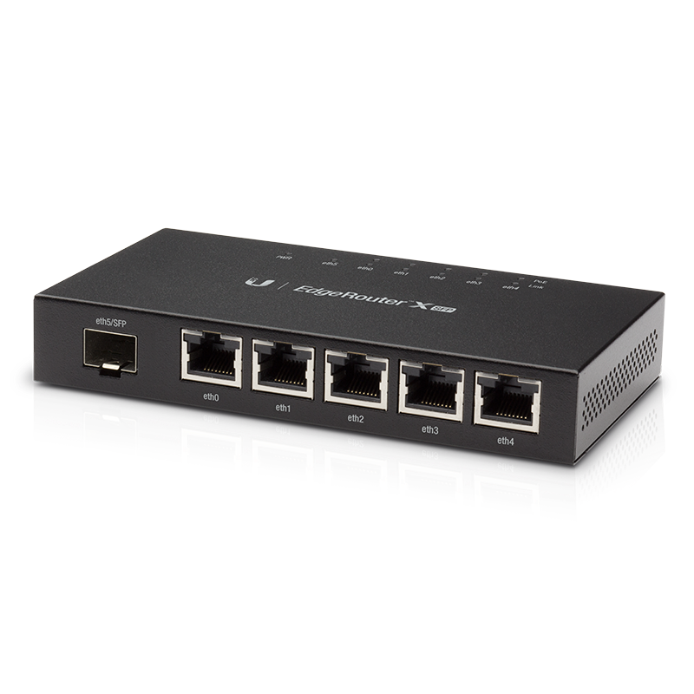

Figura 1 - Router EdgeRouter X SFP

**Alternativa: EdgeRouter X**

* Características:
  + Mesmas funcionalidades apenas muda o número de portas;
  + Não possui entrada para fibra óptica
* Preço: 54,00€

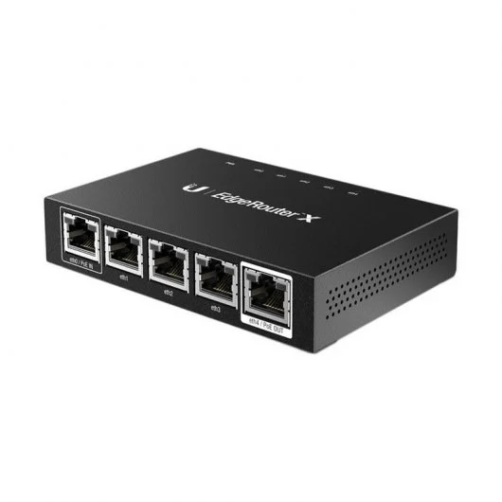

Figura 2 - EdgeRouter X

### Servidor

**Modelo sugerido: Dell PowerEdge T440**

* Características:
  + Processador Intel Xeon Silver 4110
  + 32GB RAM, 1TB SSD, Fonte Redundante;
* Preço: 952€ + 200€ IVA

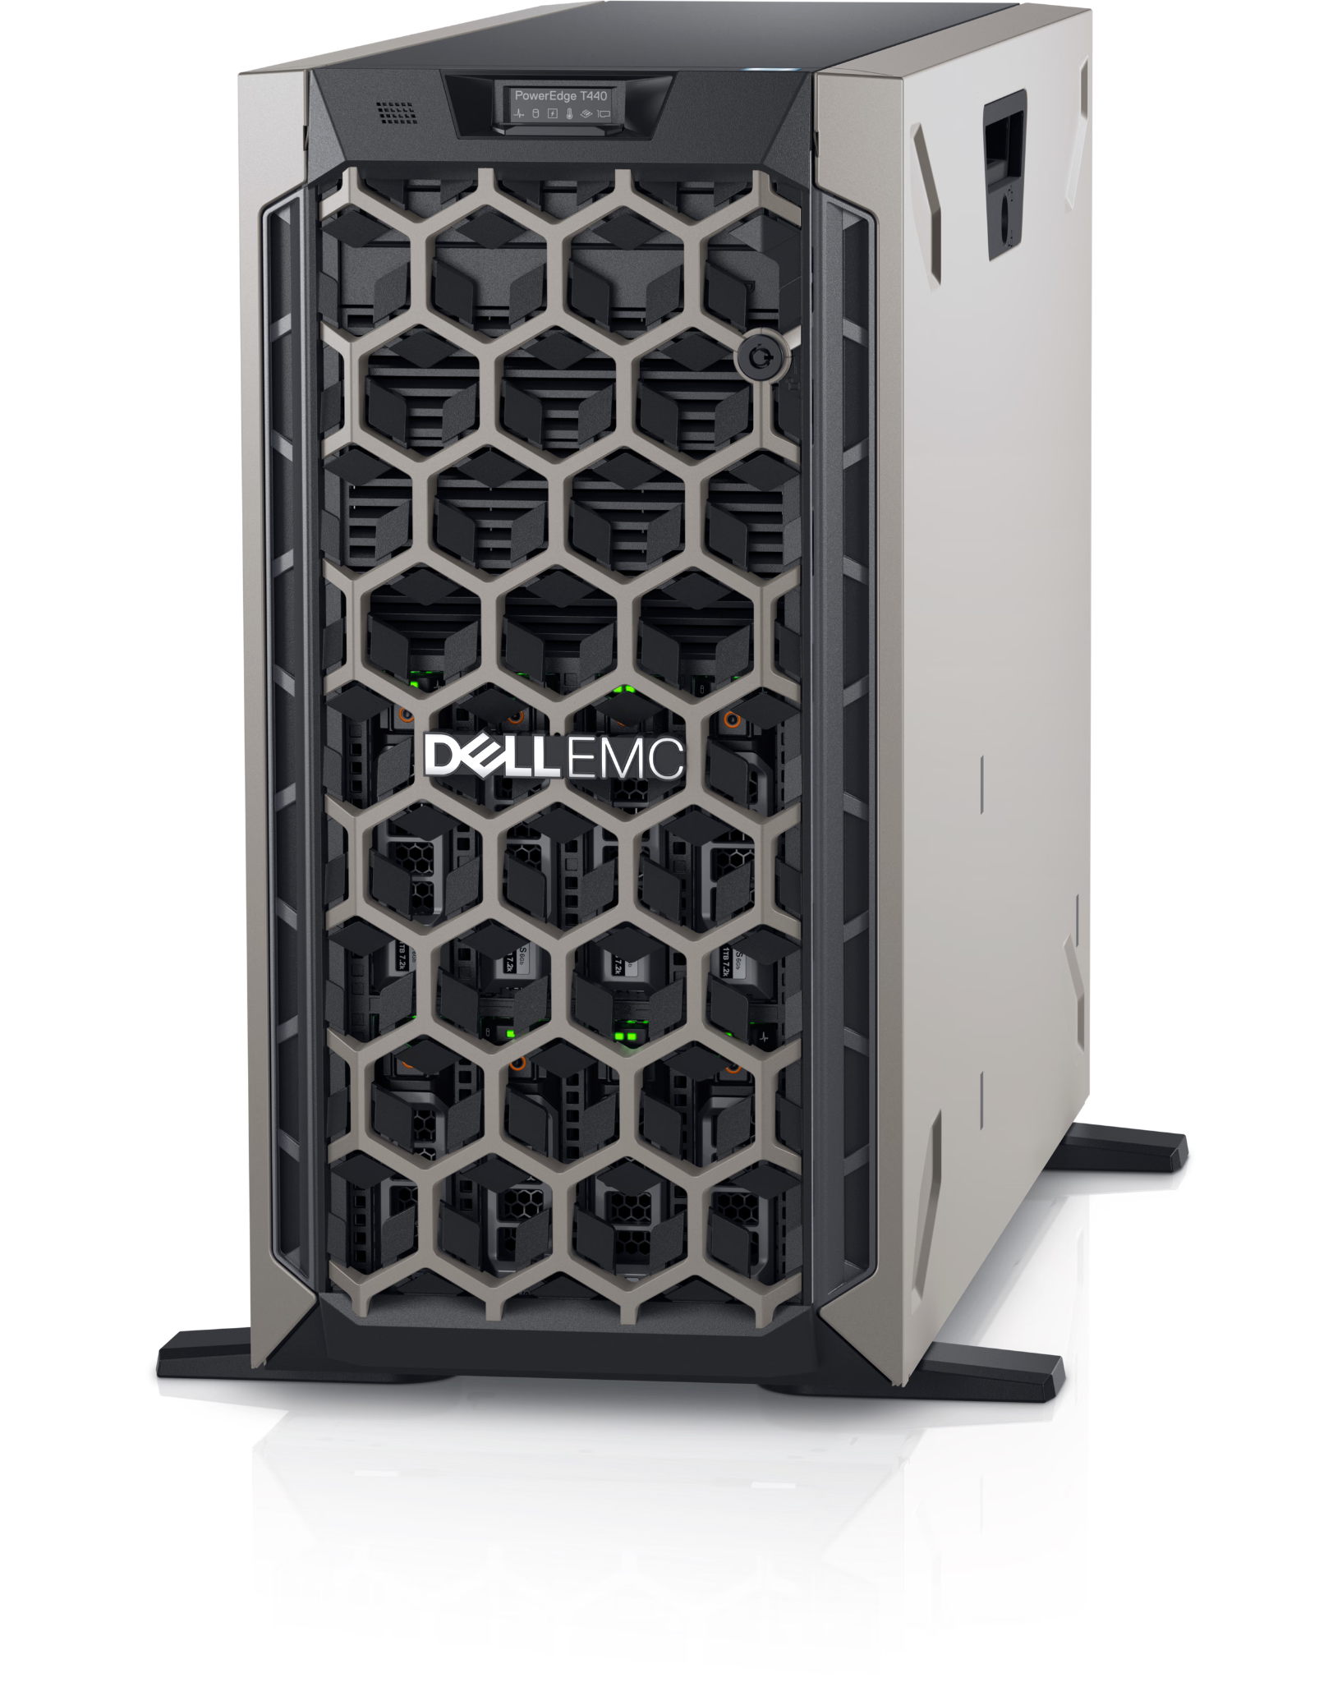

Figura 3 - Dell PowerEdge T440

**Alternativa: HP ProDesk 600 G5**

* Características:
  + Processador i5-9500, 16GB RAM,
  + 256GB SSD, com possibilidade de adicionar HDD;
* 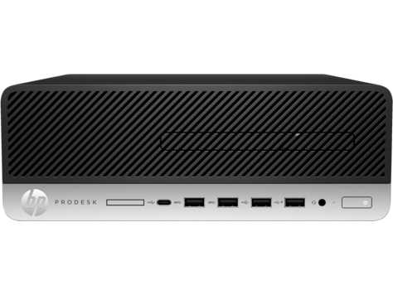Preço: 320€ (IVA incluído)

Figura 4 - HP Prodesk 600 G5

### Switches

**Modelo sugerido: Ubiquiti USW-24-POE**

* Características:
  + 24 portas (10/100/1000Mbps) RJ45 + 2 portas SFP(para conectividade uplink de alta velocidade );
  + Oferece PoE (Power Over Ethernet) em 16 portas;
  + 30W de energia por porta para dispositivos compatíveis, como access points.
* Preço: 749,90€ (IVA incluído)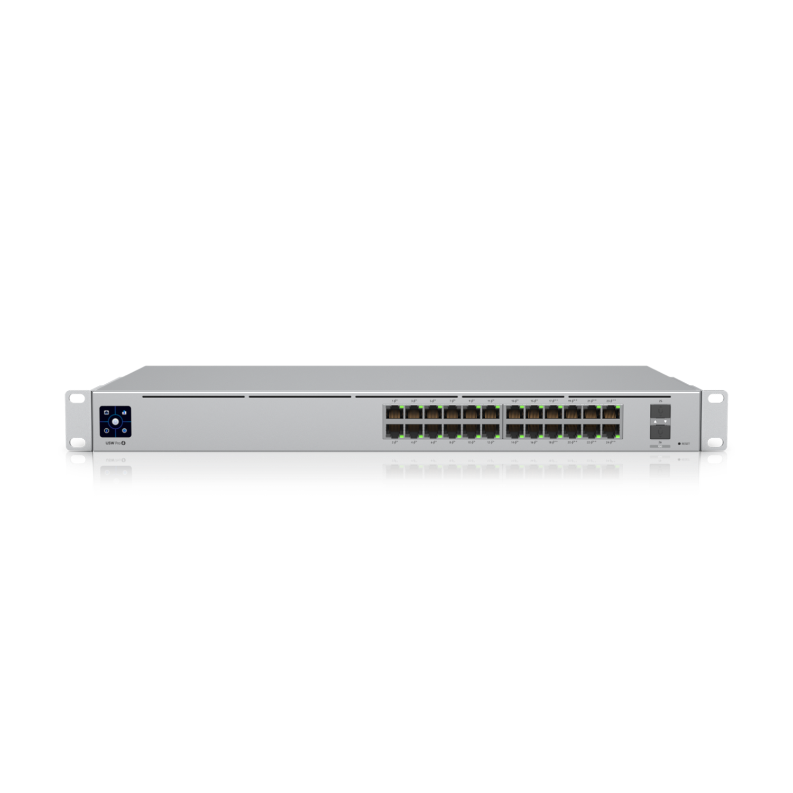

Figura 5 - Switch Ubiquiti USW-24-POE

**Alternativa: Switch TP-Link TL-SG1024D**

* Características:
  + 24 portas RJ-45 (10/100/1000 Mbps);
  + Ideal para ambientes de rede não complexas onde não requer uma configuração mais difícil. Por outro lado, oferece uma conectividade de alta velocidade para todos os dispositivos de rede.
* Preço: 94,90€

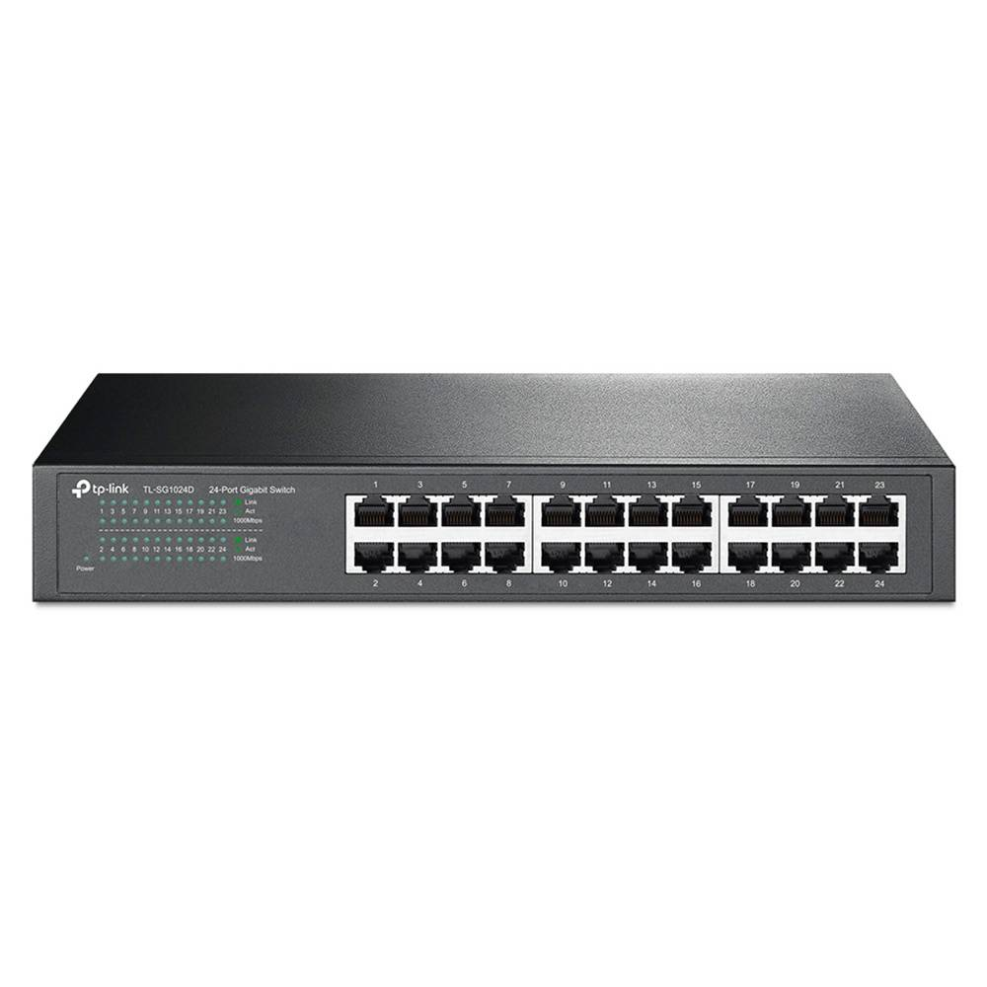

Figura 6 - Switch Tp-Link TL-SG1024D

### Access Points

**Modelo sugerido : Ubiquiti UniFi UAP-AC-PRO**

* Características:
  + Tecnologia de alto desempenho com recursos avançado na gestão de segurança. Ideal para esta livraria que precisa de uma rede Wi-Fi;
  + 2x Gigabit (10/100/1000Mbps) com PoE In;
  + Alcance interno até 122 metros (2.4Ghz) e até 360 metros (5Ghz)
* 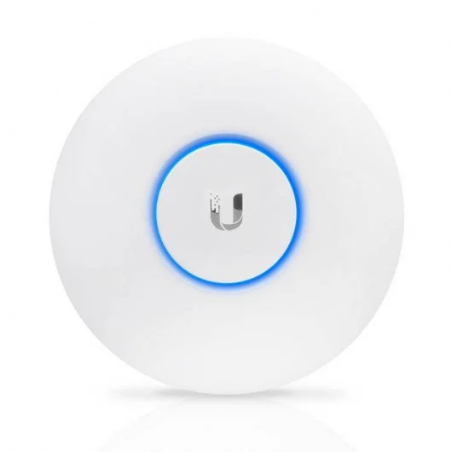Preço: 159,58€

Figura 7 - Access Point Ubiquiti UniFi UAP-AC-PRO

**Alternativa: TP-Link EAP225**

* Características:
  + Projetada para lidar com o uso pesado de vários utilizadores em grandes áreas sem encontrar os mesmo problemas de estabilidade encontrados nos routers e pontos de acesso padrão propostos para uso.
  + 1 porta Ethernet.
  + Wireless: 2.4Ghz: 450Mbps/ 5Ghz: 867Mbps
* Preço: 82,75€

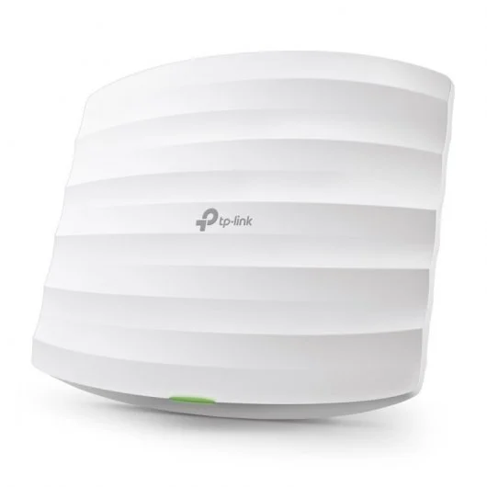

Figura 8 - TP-Link EAP225

### Cablagem

**Equip Cabo de Rede S/FTP CAT 6 10 metros e 2 metros**

* Oferece uma largura de banda maior e melhor margem de sinal para ruído, este cabo oferece um desempenho mais alto e livre de erros em ambientes de rede mais exigentes.
* Permite uma taxa até 1000mbps
* Preço: 13,00€(10 metros) e 6,15€(2 metros)

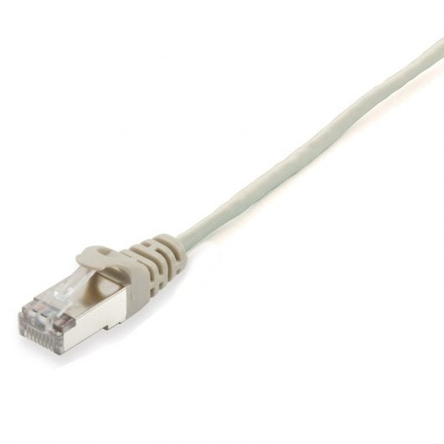

Figura 9 - Cabo de Rede S/FTP CAT 6

### Computadores, impressoras

Os computadores e impressoras serão fornecidos pelos clientes, nos foi informado que os computadores possuem capacidade de rede para 1000mps e que as impressoras não possuem tecnologia wireless.

## Tabela orçamental

Conforme se obresva na tabela abaixo, os custos da topologia podem variar entre € 2.505,00 e € 9.967.

|  |  |  |  |  |  |
| --- | --- | --- | --- | --- | --- |
| **EQUIPAMENTO** | **SUGESTÃO** | **OPÇÃO** | **QUANTIDADE** | **ORÇAMENTO 1** | **ORÇAMENTO 2** |
| **Router** | € 91,00 | € 54,00 | 2 | € 182,00 | € 108,00 |
| **Servidor** | € 1.152,00 | € 320,00 | 3 | € 3.456,00 | € 960,00 |
| **Switch** | € 750,00 | € 95,00 | 6 | € 4.500,00 | € 570,00 |
| **Access Point** | € 160,00 | € 82,00 | 7 | € 1.120,00 | € 574,00 |
| **Cabo** | € 3,15 | € 1,30 | 225 | € 708,75 | € 292,50 |
| **TOTAL** | | | | € 9.966,75 | € 2.504,50 |

# Bibliografia

Documentação disponibilizada no moodle do IPCA. Disponível em: <https://elearning2.ipca.pt/2324/course/view.php?id=16093>.

Access Point. PC Componentes loja online. Disponível em: <https://www.pccomponentes.pt/ubiquiti-unifi-uap-ac-pro-ponto-de-acesso-dupla-banda-poe-24-ghz>. Acesso em: 03/06/02024.

Access Point. PC Componentes loja online. Disponível em: <https://www.pccomponentes.pt/tp-link-eap225-ponto-de-acesso-gigabit-mu-mimo-wi-fi-ac1350>. Acesso em: 03/06/02024.

Cablagem. PC Componentes loja online. Disponível em: <https://www.pccomponentes.pt/equip-cable-de-red-rj45-s-ftp-apantallado-libre-de-halogenos-cat6-blanco-10m>. Acesso em: 03/06/02024.

Cablagem. PC Componentes loja online. Disponível em: https://www.pccomponentes.pt/equip-cable-de-red-rj45-s-ftp-apantallado-libre-de-halogenos-cat6-blanco-2m. Acesso em: 03/06/02024.

DEEPAN, Ghimiray. O que são os protocolos de segurança de Wi-Fi? Eles são ferramentas de criptografia? Avast, 2022. Disponível em: <https://www.avast.com/pt-br/c-wep-vs-wpa-or-wpa2>. Acesso em 03/06/2024.

Routers. Ubiquiti loja online. Disponível em: <https://eu.store.ui.com/eu/en/collections/uisp-wired-advanced-routing-compact-poe/products/er-x-sfp>. Acesso em: 03/06/02024.

Routers. Ubiquiti loja online. Disponível em: <https://eu.store.ui.com/eu/en/collections/uisp-wired-advanced-routing-compact-poe/products/er-x>. Acesso em: 03/06/02024.

Server. Servermall loja online. Disponível em: <https://servermall.com/catalog/servers/dell-poweredge-t440-5253/>. Acesso em: 03/06/02024.

Server. Arvore digital loja online. Disponível em: <https://loja.arvoredigital.pt/products/hp-prodesk-600-g5-sff-i5-9500-6gb-256gb-ssd-windows-11-pro>. Acesso em: 03/06/02024.

Switch. PC Diga loja online. Disponível em: <https://www.pcdiga.com/switch-ubiquiti-unifi-switch-pro-24-portas-gigabit-managed-poe-sfp-10gbe-usw-pro-24-poe-817882027649>. Acesso em: 03/06/02024.

Switch. PC Diga loja online. Disponível em: <https://www.pcdiga.com/switch-tp-link-tl-sg1024d-24-portas-gigabit-unmanaged-rack-mountable-tl-sg1024d-6935364020620>. Acesso em: 03/06/02024.

# Anexo I – Configuração de VLANs

#### Adicionar Dispositivos

* Adicione um switch Cisco ao workspace.
* Adicione dois PCs para testar a conectividade.

#### Conectar Dispositivos

* Conecte os PCs ao switch com cabos.

#### Acessar o CLI do Switch

* Clique no switch.
* Vá até a aba CLI.

1. Entrar na configuração global

* Switch> enable
* Switch# configure terminal

1. Criar e nomear VLAN

* Switch(config)# vlan nº
* Switch(config-vlan)# name nome
* Switch(config-vlan)# exit

1. Atribuir Portas às VLANs

* Switch(config)# interface fastethernet 0/1
* Switch(config-if)# switchport mode access
* Switch(config-if)# switchport access vlan 10
* Switch(config-if)# exit

# Anexo II – Controle de endereços

|  |  |  |  |
| --- | --- | --- | --- |
| **DHCP 192.168.1.0** | | | |
|  | IP INICIAL | IP FINAL | Hosts |
| SERVIDORES | 192.168.1.1 | 192.168.1.20 | 20 |
| IMPRESSORAS | 192.168.1.21 | 192.168.1.40 | 20 |
| LIVRARIA | 192.168.1.41 | 192.168.1.100 | 60 |
| RECECAO | 192.168.1.101 | 192.168.1.125 | 25 |
| SHARE SPACE | 192.168.1.126 | 192.168.1.150 | 25 |
| PERSONAL SPACE 1-3 | 192.168.1.151 | 192.168.1.170 | 20 |
| PERSONAL SPACE 4-6 | 192.168.1.171 | 192.168.1.190 | 20 |
| SERVER POOL | 192.168.1.191 | 192.168.1.254 | 64 |

|  |  |  |
| --- | --- | --- |
| **DISPOSITIVO** | **IP INTERNO** | **IP EXTERNO** |
| SERVIDOR PRINCIPAL | 192.168.1.1 | - |
| SERVIDOR EMAIL | 192.168.1.2 | - |
| ROUTER | 192.168.1.10 | 192.168.0.1 |
| IMPRESSORA R | 192.168.1.21 | - |
| IMPRESSORA SP | 192.168.1.22 | - |
| IMPRESSORA PS 1-3 | 192.168.1.23 | - |
| IMPRESSORA PS 4-6 | 192.168.1.24 | - |

|  |  |  |  |  |  |  |  |  |  |  |
| --- | --- | --- | --- | --- | --- | --- | --- | --- | --- | --- |
| **VLANS** | |  | **MAIN SWITCH** | |  | **L - R - SP SWITCH** | |  | **PERSONAL SPACE SWITCH** | |
| 1 | Servers |  | VLAN | Port |  | VLAN | Port |  | VLAN | Port |
| 2 | Livraria |  | Trunk | 1, 2, 23, 24 |  | Trunk | 1 |  | Trunk | 1 |
| 3 | Receção |  | 1 | 3 - 22 |  | 1 | - |  | 1 | 21 - 23 |
| 4 | Shared Space |  | 2 | - |  | 2 | 2 - 5 |  | 2 | - |
| 5 | Personal Space 1-3 |  | 3 | - |  | 3 | 6 - 10 |  | 3 | - |
| 6 | Personal Space 4-6 |  | 4 | - |  | 4 | 11 - 23 |  | 4 | - |
|  |  |  | 5 | - |  | 5 | - |  | 5 | 2 - 10 |
|  |  |  | 6 | - |  | 6 | - |  | 6 | 11 - 20 |

# Anexo III – Estrutura lógica da rede

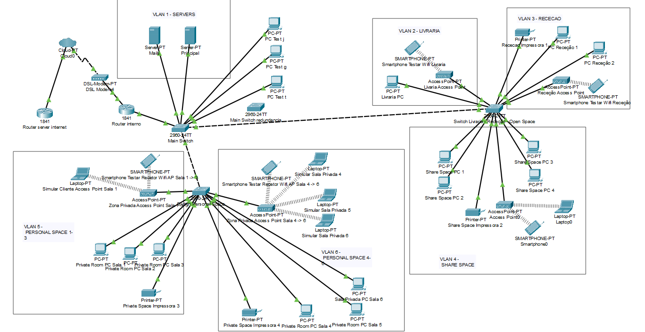

# Anexo IV – Planta da empresa



